# Antwoorden hoofdstuk 3

## 3 De Grieken

**1 a** De tijd van Grieken en Romeinen duurde van het jaar 3000 v.C. tot 500 n.C.

|  |  |  |
| --- | --- | --- |
| **b** | **Feit** | **Jaar** |
|  | Begin van de Griekse kolonisatie. | 750 v.C. |
|  | Begin van de democratie in Athene. | 509 v.C. |
|  | Perzen veroveren Egypte (zie bladzijde 36). | 525 v.C. |
|  | Perzische oorlogen. | 490-479 v.C. |
|  | Herodotus in Egypte (zie bladzijde 36). | 450 v.C. |
|  | Philippus van Macedonië verovert Griekenland. | 338 v.C. |

**2 a** t/m **d**

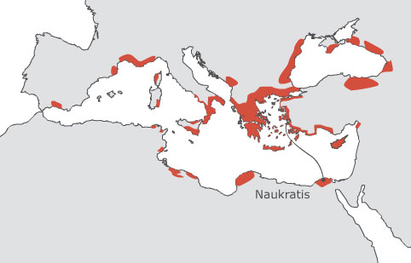

**3** *Bijvoorbeeld*: Grieken verbouwden druiven. Ze hadden zeilschepen met een roer linksachter. Ze hadden een god die Dionysus heette.

**4 a** *Bijvoorbeeld*: Als je veel geluk hebt, kun je ook ongeluk (pech) krijgen.

**b** ‘Ik heb nog nooit gehoord of gezien dat iemand, wie het in alles meezat, op het laatst niet doodongelukkig is gestorven.’

## 3.1 De Griekse wereld

**1 a**

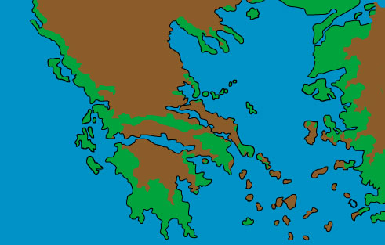

**b** Het landschap was verdeeld door bergen en water. Daardoor ontstonden aparte stadstaten.

**c**

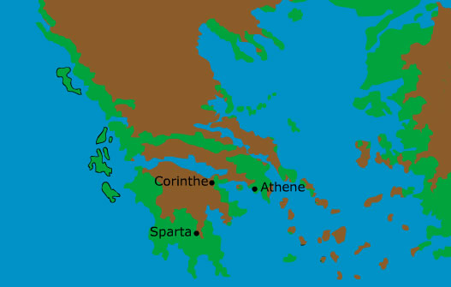

**d** A, D

|  |  |  |  |
| --- | --- | --- | --- |
| **2 a** | **Oorzaak** |  | **Gevolg** |
|  | tekort aan landbouwgrond | > | emigratie en kolonisatie |
|  | veel contacten door handel | > | mensen namen dingen van elkaar over |
|  | er waren veel ambachtslieden | > | er waren veel producten voor de handel |
|  | kolonisatie en handel | > | Andere volken leerden veel van de Grieken |

|  |  |  |
| --- | --- | --- |
| **b** | **Beroepen** | **Producten** |
|  | Pottenbakker | schaal |
|  | Smid | wapens |
|  | Bakker | brood |
|  | Timmerman | stoel |
|  | Metselaar | huis |
|  | Wever | textiel, stof |
|  | Leerbewerker | riem |
|  | Schilder | beschilderde schaal |
|  | Scheepsbouwer | schip |

|  |  |  |
| --- | --- | --- |
| **c** | **Export en import** | **Producten** |
|  | van Athene naar andere gebieden | vazen en juwelen |
|  | uit Egypte naar Athene | papyrus en graan |
|  | van Italië naar Athene | timmerhout en bont |
|  | van Libanon naar Athene | glaswerk en specerijen |

**3 a** Laag 1 (boven): vrije mannen

Laag 2: niet in Athene geboren mannen

Laag 3: (vrije) vrouwen

Laag 4 (onder): slaven

**b** Laag 1 (boven): Spartanen

Laag 2: omwonenden

Laag 3 (onder): overwonnenen

**c** – mensen met veel bezit en mensen met weinig bezit

– mensen die in de stadstaat waren geboren en vreemdelingen

– mannen en vrouwen

– overheersers en overwonnenen

– vrije mensen en slaven

**4** 8 Sjouwen

9 Bedienen

10 Keukenwerk

|  |  |  |  |  |  |  |
| --- | --- | --- | --- | --- | --- | --- |
| **5 a** | klimaat  verandering | | omhakken van bomen | grazen van geiten | | druiven en olijfbomen |
|  | ▼ | | ▼ | ▼ | | ▼ |
|  | | erosie | | | uitputting van de grond | | |

**b** *Bijvoorbeeld*: Om te begrijpen waarom mensen al heel lang het milieu waarin ze leven, aantasten.

**6** Eigen antwoord

## 3.2 Het bestuur van de polis

|  |  |  |  |  |  |  |  |  |  |  |  |
| --- | --- | --- | --- | --- | --- | --- | --- | --- | --- | --- | --- |
| **1** |  |  |  | 7D |  |  |  |  |  |  |  |
|  |  |  |  | E |  |  |  |  |  | 4A |  |
|  |  |  |  | M |  |  |  |  |  | R |  |
|  |  |  | 2M | O | N | A | R | C | H | I | E |
|  |  |  |  | C |  |  |  |  |  | S |  |
|  |  | 6B | U | R | G | E | R |  |  | T |  |
|  |  |  |  | A |  |  |  |  |  | O |  |
|  |  | 3V |  | T |  |  |  |  |  | C |  |
|  | 1P | O | L | I | T | I | E | K |  | R |  |
|  |  | R |  | E |  |  |  |  |  | A |  |
|  |  | S |  |  |  |  |  |  |  | T |  |
|  |  | T |  | 5T | I | R | A | N | N | I | E |
|  |  |  |  |  |  |  |  |  |  | E |  |

**2 a** Tirannie

**b** D

**c** Aristocratie. Hij schrijft dat de staat bestuurd moet worden door de ‘meest bekwame mensen’.

**3 a** – monarchie

– aristocratie

– tirannie

– democratie

**b** *Bijvoorbeeld*: Over oorlog of vrede, over de benoeming van een ambtenaar, over een financieel besluit, over een wet, over de bouw van tempels en over de verbanning van iemand uit de stad.

**c** *Bijvoorbeeld*: Mannen dachten dat vrouwen dom waren.

**d** *Bijvoorbeeld*: Slaven werden niet als gewone mensen gezien.

**e** *Bijvoorbeeld*: Atheense burgers vertrouwden vreemdelingen niet.

**4 a** *Bijvoorbeeld*: Plato was tegen de democratie. Volgens hem wil het volk één leider en is de kans groot dat zo’n leider een wrede tiran wordt.

**b** *Bijvoorbeeld*: Plato heeft gelijk als alle mensen dezelfde leider willen. Maar ik denk dat dat niet vlug gebeurt.

**5 a** Overeenkomst: Het volk (of een deel ervan) mag meebeslissen over het bestuur.

Verschillen: In Athene had een deel van de mannen burgerrecht. Zij beslisten zelf in de vergadering. Alle Nederlanders vanaf 18 jaar hebben stemrecht. Volksvertegenwoordigers beslissen namens het volk.

**b** *Bijvoorbeeld*: Het Nederlandse systeem want dat is eerlijker. Mensen worden gelijk behandeld.

**6** Eigen antwoord

## 3.3 Geloven en weten

**1 a** De Grieken waren politiek *verdeeld*.

*Bijvoorbeeld*: Ze leefden in zelfstandige stadstaten.

**b** *Bijvoorbeeld*: Ze spraken dezelfde taal, schreven hetzelfde schrift en vereerden dezelfde goden.

**c** – legende: wonderlijk verhaal

– mythe: godenverhaal

– sage: heldenverhaal

**2 a** mythe

**b** *Bijvoorbeeld*: Om uit te leggen hoe het leven op aarde ontstond.

**c** polytheïstische

**d** – De Griekse oppergod was Zeus.

– Godin van het huwelijk was zijn vrouw Hera.

– God van de zee was Poseidon.

– God van het dodenrijk was Hades.

– Godin van de wijsheid was Athena.

– Godin van de liefde was Aphrodite.

– God van de landbouw was Demeter.

– God van schoonheid en kunst was Apollo.

– God van de wijn was Dionysus.

**e** Apollo is afgebeeld als een gevoelig mens.

Zeus is afgebeeld als een krachtig mens.

|  |  |  |
| --- | --- | --- |
| **3 a** | • Griekse filosofen wilden met hun verstand begrijpen hoe dingen in elkaar zaten. | juist |
|  | • De ideeën van Griekse filosofen worden niet meer door moderne wetenschappers gebruikt. | onjuist |
|  | • Volgens Hippokrates ontstond kennis door iets goed te bekijken. | juist |
|  | • Volgens Plato ontstond kennis door iets goed te bekijken. | onjuist |
|  | • Volgens Aristoteles ontstond kennis door iets goed te bekijken | juist |
|  | • In de Academie vergrootten mensen hun kennis door onderzoek. | juist |
|  | • In de Academie dragen mensen hun kennis over aan anderen. | juist |

**4 a** Ja. Hij ging zelf onderzoeken hoe Egypte eruit zag.

**b** *Bijvoorbeeld*: De Egyptische wetenschap was heel praktisch, bijvoorbeeld een kalender om de overstroming van de Nijl te voorspellen. Maar ze bleven geloven dat de overstroming door goden werd veroorzaakt.

**5 a**

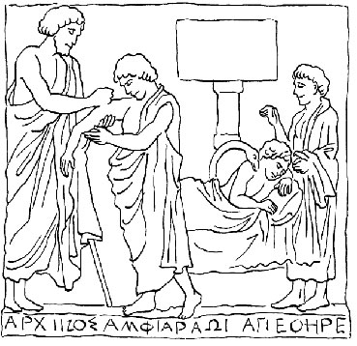

**b** Uit het reliëf blijkt dat Grieken omstreeks 400 v.C. *wel* goede artsen hadden.

Mensen *geloofden* dat artsen geholpen werden door *goden*.

**6** Eigen antwoord

## 3.4 Strijden of sporten

|  |  |  |
| --- | --- | --- |
| **1 a** | **Feiten** | **Jaartallen** |
|  | A Grieken verslaan het Perzische leger van Darius bij Marathon. | 490 v.C. |
|  | B Xerxes valt met een leger Griekenland binnen. | 480 v.C. |
|  | C Perzen onderwerpen Griekse stadstaten in West-Turkije. | 546 v.C. |
|  | D Darius valt met een leger Griekenland binnen. | 490 v.C. |
|  | E Grieken verslaan het Perzische leger van Xerxes bij Salamis. | 480 v.C. |
|  | F Onderworpen Grieken komen met hulp van Athene in opstand tegen de Perzen. | 500 v.C. |

**b** C, F, D, A, B, E.

**c** F.

**d**

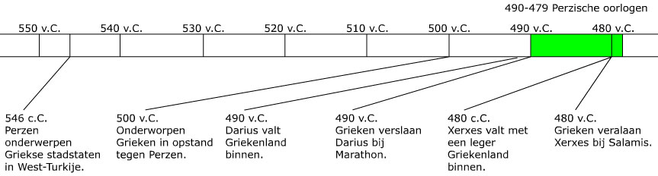

**2 a** Feit A is een oorzaak van feit B.

Feit D is een gevolg van feit C.

|  |  |  |  |
| --- | --- | --- | --- |
| **b** | Feit H is | gevolg op lange termijn | van feit A |
|  | Feit A is | indirecte oorzaak | van feit E |
|  | Feit C is | directe oorzaak (aanleiding) | van feit F |
|  | Feit H is | gevolg op korte termijn | van feit G |

**3 a** Om een god te vereren. Omdat een gezond lichaam belangrijk was.

**b** bezit en aanzien

**4 a** Afbeelding 21: wagenmennen

Afbeelding 22: discuswerpen

Afbeelding 23: verspringen

Afbeelding 24: hardlopen

Afbeelding 15: speerwerpen

**b** – mannen meestal naakt sportten

– vrouwen gekleed sportten

**c** bezit en aanzien.

|  |  |  |
| --- | --- | --- |
| **d** | Paardrijden (ook in het oude Griekenland) | Boksen (ook in het oude Griekenland) |
|  | Zwemmen | Tennis |
|  | Speerwerpen (ook in het oude Griekenland) | Voetbal |
|  | Worstelen (ook in het oude Griekenland) | Hockey |
|  | Hoogspringen | Hardlopen (ook in het oude Griekenland) |

**5 a**

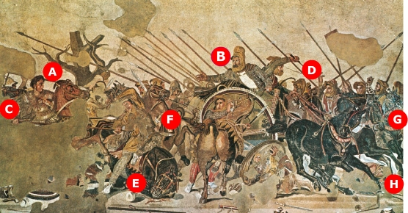

**b** Met het hellenisme bedoelen we de Grieks-oosterse mengcultuur die ontstond in de tijd van Alexander de Grote.

**c** Het Grieks werd de officiële taal in het rijk van Alexander.

**d** Grieken namen Egyptische goden over, zoals Isis.

**6** Eigen antwoord

## 3.5 Griekse kunst

**1 a**

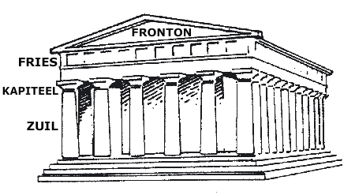

**b** Het Parthenon. De Dorische zuil heeft een statige vorm, een eenvoudig kapiteel en geen voetstuk.

**c** De Nikétempel. De Ionische zuil heeft een slanke vorm, een eenvoudig voetstuk en een kapiteel met een krulvormige versiering.

**d** De Zeustempel. De Korinthische zuil heeft een slanke vorm, een uitgebreid voetstuk en een kapiteel met de vormen van de acanthus.

**e** *Bijvoorbeeld*: Oneens. De zuilen werden ingewikkelder, met meer versiering.

|  |  |  |  |  |  |
| --- | --- | --- | --- | --- | --- |
| **2 a** |  | **Volmaakt gevormd lichaam** | **Contrapost** | **Veel beweging** | **Speciale**  **gezichts-**  **uitdrukking** |
|  | Venus | x | x |  |  |
|  | Hermes | x | x |  | x |
|  | Zeus | x |  | x |  |
|  | wagenmenner | x |  |  | x |
|  | discuswerper |  |  | x |  |

**b** en **c**

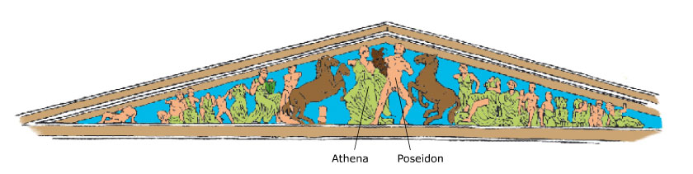

|  |  |  |  |
| --- | --- | --- | --- |
| **3** |  | **Mythologie** | **Dagelijks leven** |
|  | Dionysus (afbeelding 3) | x | x |
|  | Akkerbouw (afbeelding 6) |  | x |
|  | Cyrene (afbeelding 8) |  | x |
|  | Man en slavin (afbeelding 9) |  | x |
|  | Apollo (afbeelding 14) | x | x |
|  | Strijd (afbeelding 19) |  | x |

|  |  |  |
| --- | --- | --- |
| **4 a** | Tragedie | C, E, F, H. |
|  | Komedie | A, B, D, G. |

**b** *Bijvoorbeeld*: In *Friends* is er altijd iemand die domme vragen stelt en voor gek wordt gezet.

**c** *Bijvoorbeeld*: Het oude theater wordt weer gebruikt, met (denk ik) oud-Griekse toneelstukken.

**5 a** Jason verstoot Medea, waarna zij hun twee kinderen vermoordt.

**b** *Bijvoorbeeld*: Het is de onafwendbare wil van de goden.

**c** *Bijvoorbeeld*: Door het koor gaan personen hun ideeën uitleggen en gaat het publiek nadenken.

**6** Eigen antwoord

## 3.6 De wereld van Homerus

**1 a** G, E, D, B, A, F, C.

**b** E, A, D, C, B.

**2 a** juist

**b** onjuist

**3 a** *Bijvoorbeeld*: Er bestonden geen bewijzen van.

**b** *Bijvoorbeeld*: Polyfemes heeft één oog en Odysseus steekt een balk daarin.

**c** *Bijvoorbeeld*: In Noordwest-Turkije was een rijke stad met dikke muren. In Mycene was een rijke burcht met een dikke muur.

**4 a** omstreeks 1700 tot 1200 v.C.

**b** Er was een eenvoudige landbouwstedelijke samenleving, waarin paleizen het centrum waren van de economie. Er was vaak oorlog.

**c** Omstreeks 1200 v.C.

**d** Griekse schepen moesten op weg naar de Zwarte Zee tol betalen aan Troje. Door de verwoesting van de stad hoefde dat niet meer.

**5 a** juist

**b** onjuist

**c** onjuist

**d** juist

**e** D

6 Eigen antwoord

## Test jezelf

**1** Door het niet aaneengesloten landschap van Griekenland ontstonden er veel zelfstandige stadstaten (poleis), vaak met een stad bij een akropolis. In de landbouwstedelijke samenleving bloeiden handel en ambachten op. De landbouwgrond was beperkt. Toen de bevolking vanaf de 8e eeuw v.C. groeide, stichtten Grieken vanuit moedersteden zelfstandige kolonies rondom de Middellandse en Zwarte Zee. De Griekse nijverheid had een afzetgebied in de hele Griekse wereld (Hellas). Er waren ook commerciële en culturele contacten met andere volkeren. Van de Lydiërs namen Grieken het gebruik van muntgeld over. In de Griekse maatschappij was veel sociale ongelijkheid.

**2 a** juist

**b** onjuist

**3** De vroegste bestuursvorm van de stadstaten was de monarchie, met koningen die meestal werden aangewezen door erfopvolging. Als iemand onwettig de macht greep, was er een tirannie. In veel stadstaten kwam later een aristocratie, waarbij de macht in handen was van een groep mannen die zich de besten noemden. In 509 v.C. werd in Athene de democratie ingevoerd, waarbij de macht in handen kwam van het volk. Alleen mannen met burgerrecht mochten mee beslissen.

**4 a** onjuist

**b** juist

**5** De Grieken voelden zich één volk met één beschaving. Ze spraken dezelfde taal, ze gebruikten hetzelfde schrift, ze vertelden dezelfde mythen, sagen en legenden en ze vereerden dezelfde goden. Boodschappen van de goden kregen Grieken bij een orakel. Andere volkeren noemden ze barbaren. Vanaf de 6e eeuw v.C. geloofden Griekse filosofen niet meer in bovennatuurlijke verklaringen van natuurverschijnselen. Ze kregen kennis door wetenschappelijk onderzoek en door logisch na te denken.

**6 a** onjuist

**b** juist

**7** Vanaf 500 v.C. streden de Grieken samen tegen de Perzen, die Griekse stadstaten in Klein-Azië hadden veroverd. Toen de onderworpen stadstaten met hulp van Athene in opstand kwamen, hadden de Perzen een motief om Griekenland binnen te vallen. In de Perzische oorlogen versloegen Grieken het Perzische leger bij Marathon (490 v.C.) en bij Salamis (480 v.C.). De stadstaten stonden in hun buitenlandse politiek vaak als vijanden tegenover elkaar, zoals in de Peloponnesische oorlog vanaf 431 v.C. De directe oorzaak (aanleiding) was de aanval van Corinthe op Corcyra. Sparta steunde Corinthe tegen Athene. Sparta won de oorlog, waardoor Athene haar leidende positie in Hellas verloor. Eens in de vier jaar onderbraken Grieken hun onderlinge strijd voor de Olympische Spelen ter ere van Zeus.

**8 a** onjuist

**b** onjuist

**9** In de 5e eeuw v.C. maakte de cultuur van Athene een bloeitijd door. Bij de bouw van tempels ontstonden drie zuilordes: de Dorische, de Ionische en Korinthische. Zuilen hadden aan de bovenzijde een kapiteel. De balken boven zuilen werden bedekt met een fries. Aan de voor- en achterzijde van het schuine dak was het driehoekige fronton. In de beeldhouwkunst probeerden de Grieken volmaakte lichamen van steen en brons te vormen, door middel van contrapost, beweging en uitdrukking op het gezicht. Grieken maakten schilderwerk over goden en over het dagelijks leven. Ze konden steeds beter in perspectief tekenen. Voor toneel bouwden Grieken theaters en schreven ze tragedies en komedies. Voor veel latere culturen waren de Griekse kunstwerken klassieke voorbeelden die werden gevolgd.

**10 a** juist

**b** juist

**11** In de 8e eeuw schreef Homerus de *Ilias* en *Odyssee* over de oorlog van Grieken tegen Troje en over de zwerftocht van Odysseus. Door opgravingen weten we dat de verhalen niet alleen bestaan uit verzinsels.Er zijn ook historische feiten in verwerkt, zoals de stad Troje en de burcht van Mycene. De verhalen spelen omstreeks 1200 v.C. in de landbouwstedelijke samenleving van de Myceense beschaving.